Protocolos. Modelo OSI – ISO. Direccionamiento IP
Protocolos
Antes de sus normalizaciones, cada fabricante establecía sus propias normas o protocolos, lo que impedía la comunicación entre equipos de diferentes fabricantes y el uso de redes ajenas.
Es así que, para posibilitar la interconexión de diferentes equipos informáticos a través de las distintas redes de comunicaciones, obteniéndose lo que se denomina sistemas abiertos, ha sido necesario establecer una serie de convenciones que afectan a los requerimientos físicos y los procedimientos a seguir. Para ello, diversos organismos Internacionales se han encargado de dictar las normas necesarias, principalmente la ISO (International Standard Organization) a escala mundial y el CCITT (Consultive Committee for International Telephone and Telegraph) en el ámbito europeo.
Se recuerda la definición:
Protocolo es el conjunto de normas, convenciones y procedimientos que regulan la comunicación de datos y el comportamiento de procesos entre diferentes equipos, bien totalmente o bien en alguno de sus aspectos.
Uso de Capas para describir la Comunicación de Datos
Para el establecimiento de las normas que afectan a gran variedad de elementos implicados en la comunicación, se ha decidido dividir el problema en otros más pequeños, determinándose una serie de subconjuntos denominados niveles de comunicación. Cada nivel contempla una parte de elementos afectados. Sus requerimientos y convenciones se abordan de forma independiente, lo que permite que las modificaciones de un nivel no afecten a los restantes. Algunos autores cuando se refieren a niveles, lo denominan comúnmente capas.
El concepto de capas se utiliza para describir la comunicación entre dos computadoras. La siguiente figura muestra un conjunto de preguntas relacionadas con flujo, que se define como el movimiento de objetos físicos o lógicos, a través de un sistema. Estas preguntas muestran cómo el concepto de capas ayuda a describir los detalles del proceso de flujo. Este proceso puede referirse a cualquier tipo de flujo, desde el flujo del tráfico en un sistema de autopistas, al flujo de datos a través de una red.

El mismo método de división en capas explica cómo una red informática distribuye la información desde el origen al destino. Cuando los computadores envían información a través de una red, todas las comunicaciones se generan en un origen y luego viajan a un destino.

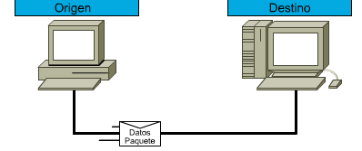
Generalmente, la información que se desplaza por una red recibe el nombre de datos o paquete.
Un paquete es una unidad de información, lógicamente agrupada, que se desplaza entre los sistemas de computación. A medida que los datos atraviesan las capas, cada capa agrega información que posibilita una comunicación eficaz con su correspondiente capa en cada dispositivo de la red.
Los modelos OSI y TCP/IP se dividen en capas que explican cómo los datos se comunican de una computadora a otra. Los modelos difieren en la cantidad y la función de las capas. No obstante, se puede usar cada modelo para ayudar a describir y brindar detalles sobre el flujo de información desde un origen a un destino.
Para que los paquetes de datos puedan viajar desde el origen hasta su destino a través de una red, es importante que todos los dispositivos de la red hablen el mismo lenguaje o protocolo, y cada capa usa el suyo.
Tomando como ejemplo la capa 4, decimos que la Capa 4 del computador de origen se comunica con la Capa 4 del computador de destino. Las normas y convenciones utilizadas para esta capa reciben el nombre de protocolos de la Capa 4. El protocolo en una capa realiza un conjunto determinado de operaciones sobre los datos al prepararlos para ser enviados a través de la red. Los datos luego pasan a la siguiente capa, donde otro protocolo realiza otro conjunto diferente de operaciones.
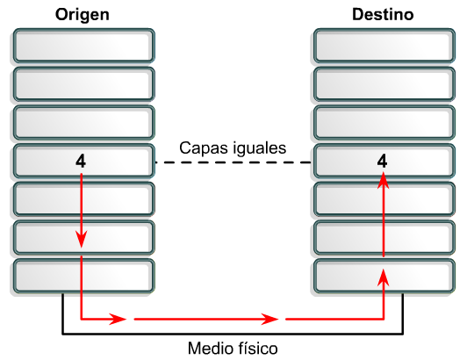
Una vez que el paquete llega a su destino, los protocolos deshacen la construcción del paquete que se armó en el extremo de origen. Esto se hace en orden inverso. Los protocolos para cada capa en el destino devuelven la información a su forma original, para que la aplicación pueda leer los datos correctamente.
Modelo OSI-ISO
El inicio del desarrollo de las redes fue en cierto modo caótico. A comienzos de la década de 1980 se produjo una gran expansión en el área del desarrollo de redes. Y comenzaron a manifestarse los primeros inconvenientes producto de esta expansión. Cada vez era más difícil que las redes que utilizaban diferentes especificaciones e implementaciones pudieran comunicarse entre sí.
Para abordar el problema, la Organización Internacional para la Normalización (ISO) investigó los distintos esquemas de redes. Como resultado de esta investigación, la ISO reconoció la necesidad de crear un modelo de red que pudiera ayudar a crear redes que pudieran trabajar compatible e interoperativamente con otras redes.
El modelo de referencia OSI (Open System Interconnection), lanzado en 1984, fue el esquema descriptivo que crearon y ofreció a los fabricantes un conjunto de estándares que garantizó mayor compatibilidad e interoperatividad entre los diversos tipos de tecnologías de redes que producían las diversas empresas mundiales.
El modelo de referencia OSI se convirtió rápidamente en el modelo principal para las comunicaciones de red. El modelo de referencia OSI no es algo tangible. Se trata de un marco conceptual, un modelo de estudio que especifica las funciones de red que se producen en cada capa. Está compuesto de siete capas, cada una de ellas tiene sus propias especificaciones y un protocolo.
Ventajas de un modelo en capas:
- Reduce la complejidad.
- Estandariza Interfaces.
- Facilita la Ingeniería modular.
- Simplifica la enseñanza y el aprendizaje.
Capas del Modelo OSI:
Las siete capas del Modelo OSI están representadas en el cuadro siguiente, donde se puede apreciar el orden, la denominación y la función de cada una de ellas:
Cada capa se comunica exclusivamente con las capas adyacentes, por ejemplo, una capa de nivel N se comunica con la de nivel (N-1) y con la de nivel (N+1).
Según este modelo, al conjunto de datos generado en el equipo terminal que actúa como emisor o fuente se le va añadiendo, a través de los distintos protocolos de capa, la información necesaria para permitir el procesamiento del protocolo en el equipo que actuará como receptor.
Cada conjunto de datos o información añadida se denomina encabezamiento (header), y se van añadiendo a medida que pasa de una capa a otra hasta llegar a la capa física, capa que finalmente procederá a la transmisión de los correspondientes bits hacia el otro extremo.
El conjunto de información compuesta por encabezamiento + datos, recibe distintos nombres según el nivel en que están situados, a saber:
El modelo de referencia OSI describe la forma en que la información o los datos recorren el camino que va desde los programas de aplicación pasando por un medio de red hasta llegar a un programa de aplicación ubicado en otra computadora de la red.
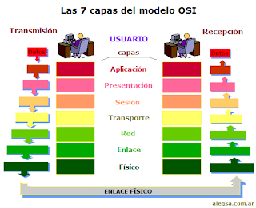

La función de cada capa se muestra en la siguiente tabla:

Protocolos de Enlace de Comunicaciones
Se denomina protocolo de enlace de comunicaciones al conjunto de especificaciones técnicas que definen las condiciones físicas y los procedimientos lógicos que deben cumplirse para lograr la transferencia de datos extremo a extremo de una red de comunicaciones.
Este conjunto de reglas que constituye un protocolo está destinado especialmente a normalizar las interfaces entre el equipo terminal de datos y la red a la cual éste se encuentra conectado.
Dos equipos determinados están asociados mediante una interfaz que incluye elementos físicos concretos que permiten la interconexión entre ellos. Definición de interfaz (desde el punto de vista teleinformático):
Conjunto de normas y procedimientos que permiten la interconexión de dos equipos que realizan funciones diferentes.
Los objetivos más importantes que cumplen los protocolos son:
- Utilizar con la mayor eficiencia posible el canal de comunicaciones.
- Asegurar la secuencia correcta e integridad de los datos.
Principales acciones que llevan a cabo los protocolos
- Control del flujo de datos hacia la estación receptora, a efectos de no saturarla con un volumen de información superior al que puede manejar.
- Control de la actividad en el canal de comunicaciones.
- Garantizar que los bloques de datos lleguen a su destino libre de errores, sin pérdidas u omisiones y sin duplicaciones indeseadas.
- Encaminar los datos hacia la estación destinataria.
- Informar a las estaciones involucradas en la transmisión de datos el estado operativo de cada una de ellas y de las líneas, de forma que las mismas sepan cuales están activas y cuáles no.
Protocolos Orientados a la Conexión y No Orientados a la Conexión
En un protocolo orientado a la conexión absolutamente todos los paquetes que se transmiten entre los dos nodos pasan por la misma ruta durante todo el tiempo que dura la conexión. Ej. TCP (Protocolo de Control de Transmisión) aplicado en la Capa de Transporte.
Por el contrario, en un protocolo no orientado a la conexión se establece las normas para que los paquetes alcancen su destino, lo que no se garantiza es cuándo lo van a alcanzar, o en qué orden. Ej. IP (Internet Protocol) encargado del direccionamiento de paquetes aplicado en la Capa de Red. Finalmente, el protocolo que principalmente se identifica con Internet es el TCP/IP.
Protocolo TCP/IP
TCP / IP son las siglas de "Transfer Control Protocol / Interconection Protocol". Éste es el lenguaje establecido para la Red Internet, por lo que IP también se lo denomina Internet Protocol. Las aplicaciones que corren sobre TCP/IP no tienen que conocer las características físicas de la red en la que se encuentran, con esto, se evita el tener que modificarlas o reconstruirlas para cada tipo de red.
Esta familia de protocolos genera un modelo llamado INTERNET cuya correspondencia con el modelo OSI queda reflejada en la siguiente:
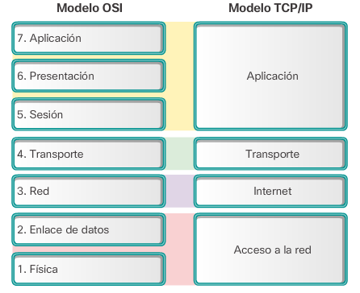
Las similitudes claves se encuentran en la capa de transporte y en la capa de red. Sin embargo, los dos modelos se diferencian en el modo que se relacionan con las capas que están por encima y por debajo de cada capa.
Protocolo IP
Se trata de un protocolo a nivel de red cuyas principales características son:
- Ofrece un servicio no orientado a la conexión, esto significa que cada trama en la que ha sido dividido un paquete es tratado en forma independiente. Las tramas que componen un paquete pueden ser enviadas por caminos distintos e incluso llegar desordenados.
- Ofrece un servicio no muy fiable porque a veces los paquetes se pierden, duplican o estropean y este nivel no informa de ello pues no es consciente del problema.
Protocolo TCP
Sus principales características son:
- Se trata de un protocolo orientado a la conexión y al flujo: el servicio TCP envía al receptor los datos en el mismo orden que fueron enviados.
- Conexión con circuito virtual: no existe conexión física dedicada, sin embargo, el protocolo hace creer al programa de aplicación que sí existe esta conexión dedicada.
Características de TCP/IP
- Provee conectividad de extremo a extremo especificando cómo los datos deberían ser formateados, direccionados, transmitidos, enrutados y recibidos por el destinatario.
- Proporciona una conexión fiable entre dos máquinas en cualquier punto de la red.
- Ofrece la posibilidad de interconectar redes de diferentes arquitecturas y con diferentes sistemas operativos.
Funcionamiento de TCP/IP
Una red que basa su funcionamiento en TCP/IP transfiere datos mediante el ensamblaje de bloques de datos en paquetes conteniendo:
- La información a transmitir.
- La dirección IP del destinatario.
- La dirección IP del remitente.
- Otros datos de control.
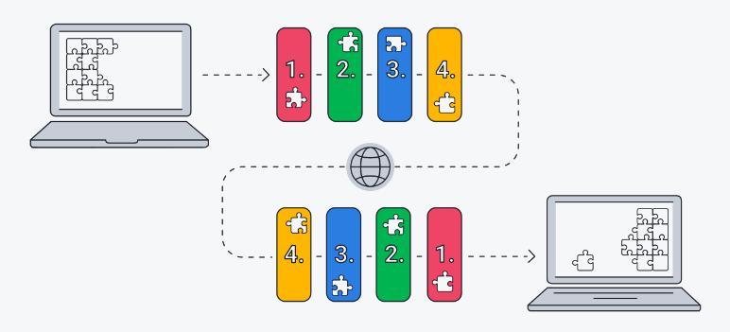

Direcciones IP. Clasificación de direcciones IP.
Se llama dirección IP a un número de 32 bits que representa de forma unívoca a un host en la red. Generalmente se utiliza el formato de 4 números enteros separados por puntos (192.128.160.45).
Una dirección IP consta de dos partes bien diferenciadas:
a) Una parte que identifica la dirección de la red (NET ID). Esta parte es asignada por el NIC (Network Information Center). Si la red es local, no va a conectarse con otras redes, no es necesario solicitar a ese organismo una dirección. El número de bits que ocupa esta parte depende del tamaño de la red y puede ser de 8,16 o 24 bits.
b) Una parte que identifica la dirección de la máquina dentro de la red (HOST ID). Las direcciones de los host son asignadas por el administrador de la red.
Los 32 bits se agrupan en 4 bytes de 8 bits cada uno. Con 8 bits, en decimal el número máximo representable es 255, por lo que una dirección se representa entonces por cuatro valores decimales entre 0 y 255, separados por puntos, siendo cada uno un byte:
(0…255) . (0…255) . (0...255) . (0...255)
Así, por ejemplo, una dirección IP podría ser:
155.210.13.45
En binario: 10011011. 11010010.00001101.00101101
En decimal: 155. 210. 13. 45
No está permitido que coexistan en una misma Red dos dispositivos distintos con la misma dirección, puesto que, de ser así, la información solicitada por uno de ellos no sabría a cuál dirigirse.
Existen direcciones IP Dinámicas y Direcciones IP Estáticas (también llamadas direcciones IP fijas). Si en una red se utilizan direcciones IP dinámicas, cada vez que un dispositivo (por ejemplo, una PC) se conecte a la red se le asignará una dirección IP diferente. Para realizar dicha asignación existe un protocolo llamado DHCP (Dynamic Host Configuration Protocol).
En cambio, las direcciones IP estáticas no cambian con el tiempo. Una dirección IP estática es asignada por el administrador de la red en forma manual. Los servidores de correo, DNS, FTP públicos, y servidores de páginas Web necesariamente deben contar con una dirección IP fija o estática, ya que de esta forma se permite su localización en la red.
Las direcciones IP también pueden clasificarse en Públicas y Privadas. Esta clasificación se realiza en referencia a quién las administra y el ámbito en el cuál se las utiliza.
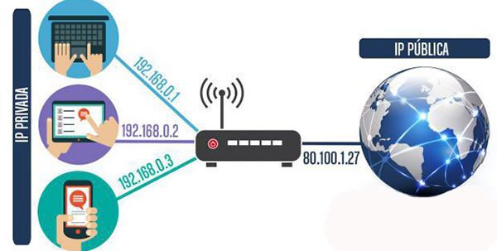
Las direcciones IP privadas pueden utilizarse cuando se requiera comunicarse con otras terminales dentro de la red interna, pero no con Internet directamente.
Las direcciones privadas son comunes en esquemas de redes de área local (LAN) y es el administrador de la red quién se encarga de su asignación. Si un dispositivo de una red privada necesita comunicarse con otro dispositivo de otra red privada distinta, es necesario que cada red cuente con una "puerta de enlace o Gateway” con una dirección IP pública, de manera de que pueda ser alcanzada desde afuera de la red y así se pueda establecer una comunicación. Distintas compañías pueden usar el mismo rango de direcciones privadas sin riesgo de que se generen conflictos con ellas, es decir, no se corre el riesgo de que una comunicación le llegue por error a un tercero que esté usando la misma dirección IP.
Una IP Publica se utiliza generalmente para montar servidores en Internet y necesariamente se desea que la IP no cambie por eso siempre la IP Publica se la configura de manera Fija y no Dinámica, aunque se podría hacerlo. Por el contrario, una IP Privada generalmente es dinámica y asignada por un servidor DHCP, pero en algunos casos se configura IP Privada Fija para poder controlar el acceso a Internet o a la red local, otorgando ciertos privilegios dependiendo del número de IP que tenemos.

